別紙2-1（第21回報告）

二上採石場拡張事業に係る
事後調査実施状況報告書

（大 気 質 編）

令和元年９月

疋田砕石
ページ
１．大気質事後調査の基本事項 １
1.1 概 要 １
1.2 調査地点 ２
1.3 調査期間 ２

２．調査結果 ４
2.1 降下ばいじん及び降下ばいじん成分分析の状況（2019年夏季調査） ４
2.2 CCDカメラによる監視状況 ５

１．大気質事後調査の基本事項
1.1 概 要
大気質の事後調査は、粉じん等（降下ばいじん）【以下『粉じん等』という。】を対象に、「二上採石場拡張事業に係る環境影響評価書」（平成26年3月）【以下『評価書』という。】における“9.事後調査”に基づく調査方法により行った。調査した情報及び調査の手法は、第2回報告に示したとおりである。
なお、本報告は、粉じん等の調査は夏季（2019年4月30日～2019年7月31日）に実施した調査結果を、また、粉じん等の発生状況監視は2019年6月18日から2019年9月17日までの3ヶ月間の監視状況をとりまとめたものである。

1.2 調査地点
粉じん等の調査地点（※1）及び粉じん等の監視地点（※2）は、粉じん等の発生状況を継続的に把握・監視するために表1.2.1及び図1.2.1に示す地点（粉じん等調査：6地点、粉じん等発生状況監視：1地点の合計7地点【2019年1月末までは8地点】）とした。
なお、調査地点Cについては、地元の要望から春季（2014年（平成26年）1月30日～4月29日に実施）は事業実施区域周辺の民家近傍③（奈良県香芝市穴虫2452）としたが、それ以降（夏季）の調査では事業実施区域内（骨材プラント周辺）に変更した。また、調査地点Gは、主に本事業地に隣接するワザト地区の農地造成工事に伴い発生する粉じん等の影響を監視することを目的として、第14回調査（2017年（平成29年）度秋季調査）から造成工事が完了するまでの期間を対象（※3）に設置した地点である（2017年（平成29年）7月28日設置、同年8月1日から粉じん等の監視測定を開始）。なお、本地点は、造成工事が完了したため、現在は計測を行っていない。

※1 『評価書』では、地元との覚書に基づき、拡張事業の実施前から継続して粉じん等の調査を実施している。また、その後の地元の要望により、1地点については調査地点を移動（地点C（事業実施区域周辺の民家近傍③）を地点Eに移動）し、さらに新たに1地点を追加（地点D）している。
※2 『評価書』では、事業実施区域全体を見渡せる残土山（採掘が既に完了し現在修景中の場所）にカメラを設置する計画としていたが、メンテナンスの関係から事業実施区域のほぼ全体を見渡せる骨材プラントが稼働する施設の管理棟の上屋近傍に設置した。
※3 調査地点Ｇは、2019年（平成31年）1月末までを調査対象期間として粉じん等の調査実施した地点である。
表1.2.1 粉じん等の調査地点及び発生状況監視地点
調査  区分 | 番号 | 調査地域及び調査地点 | 所在地 | 備 考
粉じん等の調査 | A | 事業実施区域に最も近い民家近傍① | 奈良県香芝市  穴虫2254 | 『評価書』と同一地点
粉じん等の調査 | B | 事業実施区域周辺の民家近傍② | 奈良県香芝市  穴虫3274 | 『評価書』と同一地点
粉じん等の調査 | C | 事業実施区域周辺の民家近傍③ | 奈良県香芝市  穴虫2452 | 『評価書』と同一地点
粉じん等の調査 | C | 事業実施区域内（骨材プラント近傍） | 奈良県葛城市  加守堂ヶ谷1500 | 『評価書』と同一地点
粉じん等の調査 | D | 事業実施区域周辺の民家近傍④ | 奈良県香芝市  穴虫1861-3 | 地元要望による  追加調査地点
粉じん等の調査 | E | 事業実施区域周辺の民家近傍⑤ | 奈良県香芝市  穴虫1360-1 | 地元要望による  地点C（事業実施区域周辺の民家近傍③）からの移動調査地点
粉じん等の調査 | F | 事業実施区域内  （産業廃棄物中間処理施設近傍） | 奈良県香芝市  穴虫2624-1 | 『評価書』と同一地点
粉じん等の調査 | G | 事業実施区域に隣接するワザト地区の農業造成区域内  （調査終了） | 奈良県香芝市  穴虫2307 | 期間限定調査地点  ワザト地区の調整池  天端端に設置
粉じん等の発生  監視 | 1 | 事業実施区域内（骨材プラント近傍） | 奈良県葛城市  加守堂ヶ谷1500 | 骨材プラント施設  管理棟上屋近傍に設置
注1．表中の番号は、図1.2.1と対応している。
2．地点Cの事業実施区域周辺の民家近傍③は、2014年（平成26年）度に春季（2014年（平成26年）1月30日～2014年（平成26年）4月29日）のみの調査を行った地点である。それ以降は、調査地点を変更し、事業実施区域内（骨材プラント近傍）を地点Cとして調査を実施している。

1.3 調査期間
粉じん等の調査及び粉じん等の発生監視期間は、拡張事業開始から既認可区域の修景緑化までの期間が基本である。表1.3.1に示す期間は、本報告（第21回報告）で対象とした期間である。
表1.3.1 調査期間
調査区分 | 調査項目 | 調査地点 | 調 査 期 間
現地調査 | 降下ばいじん量  （成分の分析を含む） | A～F | 夏季：2019年4月30日～2019年7月31日
監 視 | 粉じん等の発生状況 | 1 | 2019年6月18日～2019年9月17日
注1．表中の調査地点における番号は、表1.2.1及び図1.2.1と対応している。
2．地点Cの事業実施区域周辺の民家近傍③は、2014年（平成26年）度に春季（2014年（平成26年）1月30日～2014年（平成26年）4月29日）のみの調査を行った地点である。それ以降は、調査地点を変更し、事業実施区域内（骨材プラント近傍）を地点Cとして調査を実施している。
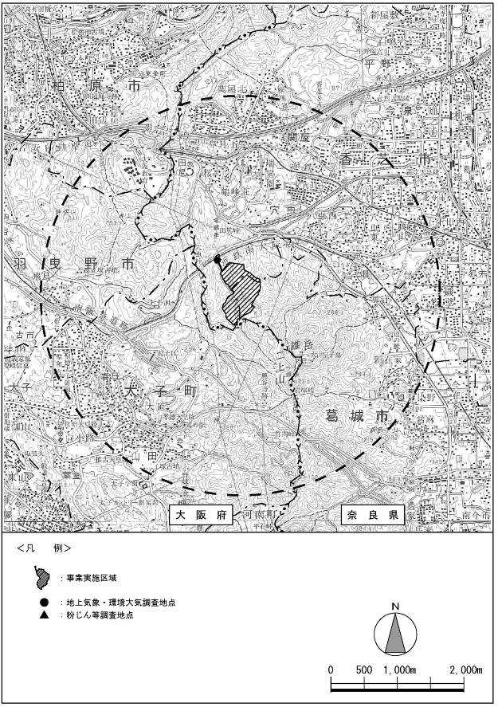
△ ：粉じん等調査地点
□ ：CCDカメラ設置地点
Ａ
１
Ｃ

Ｂ
Ｄ
Ｅ
Ｆ
Ｃ

Ｇ

地点Ｃ・Ｇ：調査終了地点であるが参考として調査位置を示している。

図1.2.1 粉じん等の事後調査地点位置図
２．調査結果
2.1 降下ばいじん及び降下ばいじん成分分析の状況（2019年夏季調査）
夏季における現地調査による降下ばいじん及びその成分分析結果を表2.1.1に示す。
これによると、降下ばいじんの量（総量）は、0.81（地点Ｅ（事業実施区域周辺の民家近傍⑤））～3.16（地点Ｆ（事業実施区域内の産業廃棄物中間処理施設近傍））ｔ/㎢/月であり、全地点（6地点）で参考となる値※10ｔ/㎢/月以下であった。また、降下ばいじんの成分分析結果は、岩石や砂・土の成分であると考えられる全シリカに着目すると、0.03（地点Ｅ（事業実施区域周辺の民家近傍⑤））～0.17（地点Ｃ（事業実施区域内の骨材プラント近傍））ｔ/㎢/月であり、降下ばいじんの主たる発生源である地点Ｃ（事業実施区域内の骨材プラント近傍）の量がもっとも多かった。
※参考となる値は、国等で整合を図る基準又は目標が定められていないため、降下ばいじん量の定量的な評価を用いた値である。この値は「道路環境影響評価の技術手法（2007改訂）に記載されている。
表2.1.1 粉じん等の状況調査結果
【2019年夏季調査】
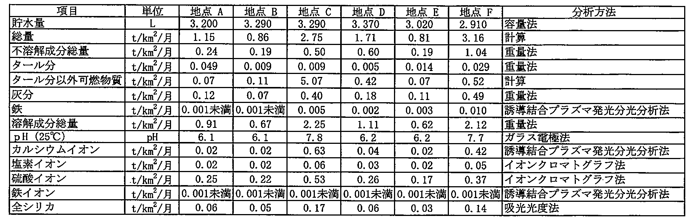

地点Ｃ（事業実施区域内の骨材プラント近傍）について、総量と全シリカの量を前回調査時と比べると、総量は（今回：2.75ｔ/㎢/月、前回：33.70ｔ/㎢/月）、全シリカの量は（今回：0.17ｔ/㎢/月、前回：1.27ｔ/㎢/月）であり、いずれも大きく低減している。その理由は、風向きや風の強さの違い等もあるが、下記によるところが大きいのではないかと考える。
- 砕石プラント施設を固定式から移動式に変更するために、2019年7月11日から施設の稼働を停止して解体作業を実施（本調査期間90日間のうちの20日間は稼働停止）
- ①の解体作業に伴い、ガレキ類の砕石プラント施設への搬入も7月11日から停止しているため、ガレキ類の処理に係る作業も併せて中止
- 調査地点近傍を行き来するガレキ類の運搬車両（2～10トン）台数は、今回は約42台／日（往復では約84台／日）、前回は約45台／日（往復では約90台／日）であり、それほど大差はないが、7月11日以降は搬入を停止しているため、車両の運行はなし
骨材プラント施設の解体前後における光景を写真2.1.1に示す。解体前は2019年6月25日、解体後は2019年9月10日に撮影したものである。
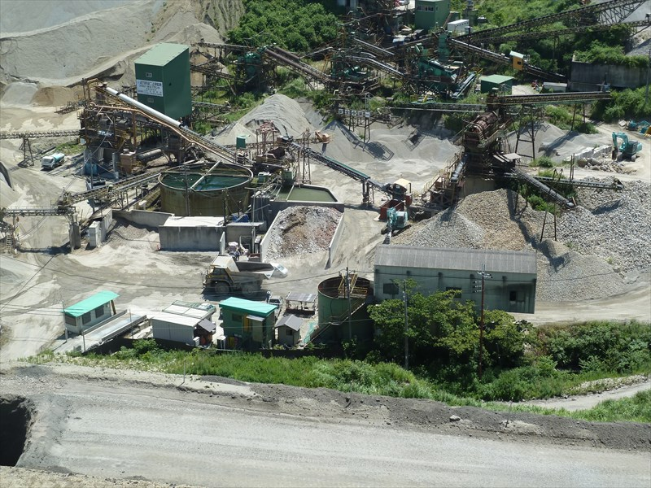
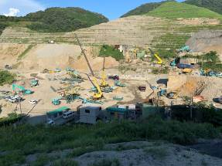
骨材プラント解体前
骨材プラント解体後

粉じん等調査地点

写真2.1.1 骨材プラント解体前後における調査地点（Ｃ）の光景

なお、調査地点近傍の骨材プラント施設には、場内の産業廃棄物中間処理施設等で処理された修景盛土材（脱水ケーキ処理土及び表廃土石を含む）の重量を計量する施設（計量所）が位置する。修景盛土材は、ダンプトラック（10トン）で2期工区の修景緑化や隣接するワザト地区のササオ谷地域の造成に向けた盛土材を搬入するために運搬されるが、必ずこの計量所を経由しての運搬を基本としている（調査地点と計量所の位置関係は写真2.1.2参照）。2期工区の修景は2018年（平成30年）7月16日から開始しており、今回の粉じん等の計測期間中のこの計量所を経由する修景盛土材運搬車両台数は、5月は約9台／日（往復では約18台／日）、6月は約40台／日（往復では約80台／日）、7月は約180台／日（往復では約360台／日）と大きく増えているが、3か月の平均では約76台／日（往復では約152台／日）であり、前回（約50台／日（往復では約100台／日））の約1.5倍の台数である。しかし、調査期間の約1/3を占める5月の運搬車両台数は約9台／日と非常に少ない運搬台数となっている。また、5月及び6月の修景盛土材は、隣接する2期工区の修景緑化のためのものではなく、一山超えたワザト地区ササオ谷地域の造成に向けて運搬されたものである。これらのことも降下ばいじん量の低減に寄与しているのではないかと考える。

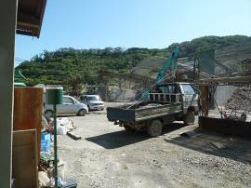
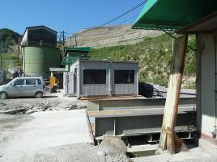
粉じん等調査地点
がれき類運搬車両
計量所

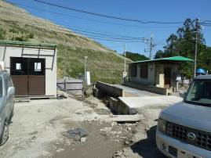
2期工区修景緑化エリア

粉じん等調査地点
計量所

計量所

写真2.1.2 調査地点（Ｃ）と計量所の位置関係等（2019年6月25日撮影）

2.2 CCDカメラによる監視状況
骨材プラント施設の管理棟の上屋近傍に設置したCCDカメラから映し出される映像を通して、これまでと同様に、骨材プラントの稼働などにより発生する粉じん等の拡散状況を把握した。
その結果、本報告の期間内においても、粉じんが目に見えて局地的に集中するような状況は確認されなかったため、機械の稼働を一時中断する等の措置は講じなかった。

